Výukový materiál zpracovaný v rámci projektu

Registrační číslo projektu: CZ.1.07/1.4.00/21.1174
Škola – adresa: Základní škola, Dobrá, okres Frýdek-Místek www.zsdobra.cz, zsdobra@zsdobra.cz
Šablona: č. III/2 Aj3

Ověření ve výuce (dne): 4. 1. 2012 Pořadové číslo hodiny: 11.
Třída: 8. B Předmět: Anglický jazyk

Název: | Vyjadřování budoucího času
Anotace: | Materiál slouží jako mluvnický přehled budoucího času včetně několika cvičení. Žáci využívají gramatický přehled jako teoretický podklad pro svou školní práci i domácí přípravu. V přiložených cvičeních pak tvoří stažený tvar a zápor, tvoří a doplňují věty.
Autor: | Mgr. Jan Lörinc
Jazyk: | čeština, angličtina
Očekávaný výstup: | Písemně, gramaticky správně tvoří a obměňuje jednoduché věty a krátké texty.
Speciální vzdělávací potřeby: | žádné
Klíčová slova: | budoucí čas, sloveso „will“, vazba „be going to“, přítomný čas průběhový pro vyjádření budoucnosti
Rozvíjené klíčové kompetence: | kompetence k učení, kompetence k řešení problémů, kompetence pracovní
Druh učebního materiálu: | pracovní list
Druh interaktivity: | aktivita
Cílová skupina: | žák
Stupeň a typ vzdělávání: | základní vzdělávání – druhý stupeň
Ročník: | osmý
Celková velikost: | 1930 kB
Vazby na ostatní materiály:  (Seznam dokumentace) | -

Grammar Overview

(Přehled mluvnice)

Expressing Future in English
(Vyjadřování budoucího času v angličtině)

- Will

Tvoření

Affirmative  (Kladná oznamovací věta) | Negative  (zápor) | Question  (otázka)
will + infinitiv | will not + infinitiv  zkráceně: won’t + infinitiv | přehozený slovosled  (will s podmětem)
I will buy a new car.  Zkráceně: I’ll buy a new car. | She won’t visit her friends. | Will you marry me?

Užití

- Co si myslím, že se stane – je to předpověď budoucnosti založená na představě, odhadu, názoru.

I think the Aliens will visit our planet. (Jen si to myslím, je to můj názor, vůbec se to nemusí doopravdy stát.)


b) Právě jsem se rozhodl

I’ll go home. (Někde jsem a právě jsem se rozhodl, že půjdu domů)

Exercise 1 - Re-write the sentences.

Affirmative (Long Forms) | Affirmative (Short forms) | Negative
She will travel to Canada.
You will be at home.
They will win the match.
We will find gold.
- Be going to

Tvoření

Affirmative  (Kladná oznamovací věta) | Negative  (zápor) | Question  (otázka)
přítomné tvary slovesa „be“ + going to + infinitiv | přítomné tvary slovesa „be“ + not + going to + infinitiv | přehozený slovosled  (přítomný tvar slovesa „be“ s podmětem)
I am going to buy a new car.  Zkráceně: I’m going to buy a new car. | She is not going to visit her friends. Zkráceně: She isn’t going to visit her friends. | Are you going to watch TV?

Užití

- Plán – oznamujeme, že něco je v plánu, že něco hodláme udělat.

William is going to become a teacher. (William má v plánu stát se učitelem, zřejmě už studuje vysokou školu, nebo je na ní přijat, přesto nakonec může být popelářem ☺)
b) Předvídání budoucnosti na základě patrných důkazů – říkáme, že se něco stane, protože všechno nasvědčuje tomu, že tomu tak bude.

It’s going to rain. (Předvídáme, že bude pršet, protože vidíme zamračenou oblohu, v dálce už možná hřmí, fouká silný vítr atd.)

- Present Continuous for Future

Tvoření
Tvoření přítomného času průběhového je známé a zde jej neuvádíme.

Užití

- Když víme na 100%, že se něco stane – většinou protože jsme si to sami naplánovali a všechno už je zařízeno.

I’m travelling to London next month. (Je téměř jisté, že do Londýna pojedu, protože už mám koupenou letenku, zaplacený hotel atd.)

- Když hovoříme o velmi blízké budoucnosti – předpokládá se, že víme, co se bude dít, nebo co budeme dělat.

I’m playing computer games tonight. (Můžu to říct, protože je téměř jisté, že večer budu hrát počítačové hry, mám to naplánované a jsem pro to rozhodnut.)

Exercise 2 – Make sentences using „be going to“.

It/ snow
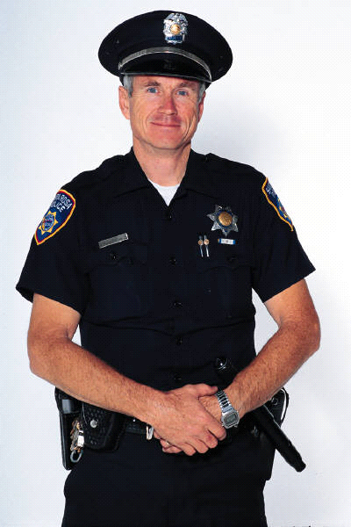George/become
 They/travel
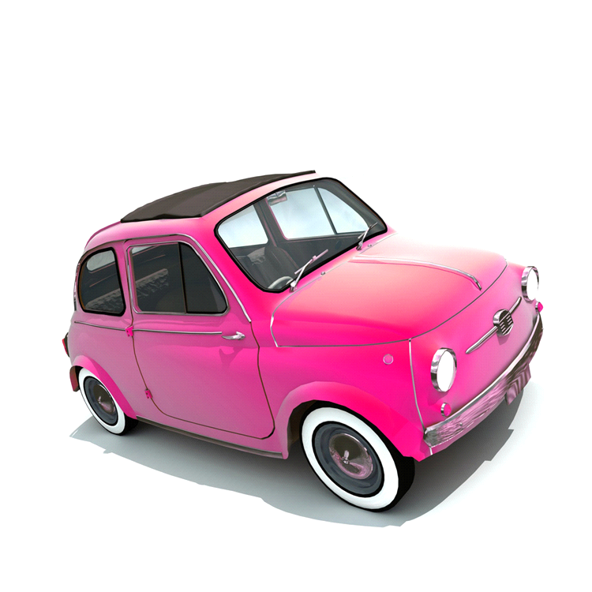 We/buy

Exercise 3 – Write sentences according to your diary. Use present continuous.

Day | Planned Activity | Sentence
Sunday | have dinner with Lucy | I’m having dinner with Lucy on Sunday.
Monday | go out with Mary
Tuesday | go skiing with Jane
Wednesday | go to the cinema with Betty
Thursday | have a date with Kate
Friday | visit Penny
Saturday | propose to Claire

Exercise 4 – Complete the sentences. Use „will“ or „be going to“.

- I think people ..................... find the cure for cancer.
- Jane studies at a University. She ............................. be a doctor.
- Another goal! We ............................... win this match.
- Tea or coffee? – I ............................ have some tea, please.
- You look horrible. Why? – Oh, I ............................... write a test.

Řešení:

Exercise 1
Affirmative (Long Forms) | Affirmative (Short forms) | Negative
She will travel to Canada. | She’ll travel to Canada. | She won’t travel to Canada.
You will be at home. | You’ll be at home. | You won’t be at home.
They will win the match. | They’ll win the match. | They won’t win the match.
We will find gold. | We’ll find gold. | We won’t find gold.

Exercise 2
It’s going to snow. George’s going to become a policeman. They’re going to travel to Britain.
We’re going to buy a new car.

Exercise 3
I’m going out with Mary. I’m going skiing with Jane. I’m going to the cinema with Betty. I’m having a date with Kate. I’m visiting Penny. I’m proposing to Claire.

Exercise 4
- will, b) is going to, c) are going to, d) will, e) am going to

Citace:

Galerie obrázků Microsoft Office 2010

